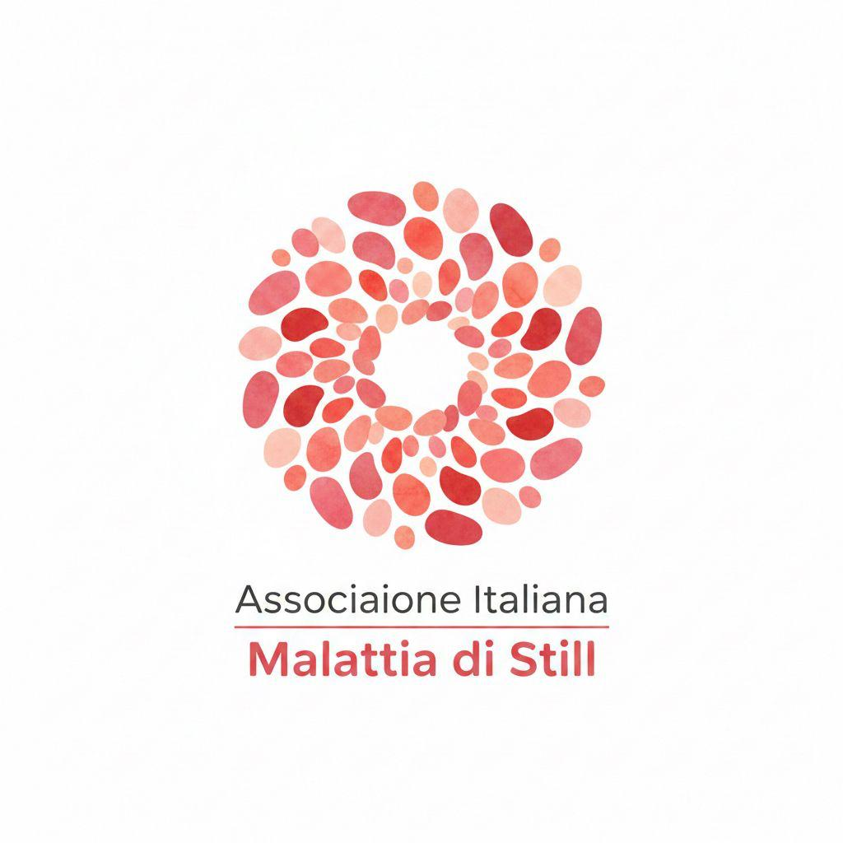
BRAND GUIDELINES
Associazione Italiana Malattia di Still
Identità visiva · Colori · Tipografia · Utilizzo del logo

1. Introduzione
Questo documento raccoglie le linee guida per l'identità visiva dell'Associazione Italiana Malattia di Still. L'obiettivo è garantire coerenza nella comunicazione su tutti i canali — digitale, stampa e social media — rafforzando il riconoscimento del brand e trasmettendo i valori fondamentali dell'associazione.

Ogni elemento del brand — dal logo ai colori, dalla tipografia al tono visivo — è stato concepito per comunicare:
- Vicinanza e cura verso i pazienti e le loro famiglie
- Serietà scientifica e credibilità istituzionale
- Speranza, comunità e sostegno reciproco

2. Il Logo
2.1 Anatomia del logo
Il logo è composto da due elementi distinti che devono sempre essere utilizzati insieme nella configurazione principale:


- Marchio grafico: composizione circolare di elementi organici (ovali) in sfumature di rosso-rosa, che richiamano le cellule del sistema immunitario e il senso di comunità
- Logotipo: nome esteso su due righe — "Associaione Italiana" in grigio antracite (peso leggero) e "Malattia di Still" in rosso carminio (peso bold)

2.2 Versioni ammesse
Il logo può essere utilizzato nelle seguenti versioni:
- Versione principale: marchio + logotipo (uso generale, comunicazioni ufficiali)
- Versione solo marchio: simbolo grafico senza testo (uso in formati quadrati, icone, profili social)
- Versione monocromatica: in grigio scuro su sfondo chiaro (stampa in bianco/nero)

2.3 Spazio di rispetto
Intorno al logo deve essere sempre mantenuta un'area libera da altri elementi grafici o testuali. Lo spazio minimo di rispetto è pari all'altezza della lettera 'M' di 'Malattia' su ciascun lato.

2.4 Dimensioni minime
- Stampa: larghezza minima 30 mm
- Digitale: larghezza minima 80 px

2.5 Utilizzi non consentiti
Per preservare l'integrità del brand, è vietato:
- Modificare le proporzioni del logo (deformazioni, distorsioni)
- Alterare i colori originali del marchio o del logotipo
- Aggiungere ombre, effetti 3D, contorni o filtri
- Posizionare il logo su sfondi che ne compromettano la leggibilità
- Separare il marchio grafico dal logotipo nella versione principale
- Ruotare o capovolgere il logo

3. Palette Colori
La palette è ispirata ai toni caldi del logo. I rossi e rosa evocano calore umano e vitalità; i grigi garantiscono equilibrio e leggibilità professionale.

3.1 Colori primari
Rosso Brand  HEX #C0392B  RGB 192 57 43  CMYK 0 70 78 25 | Rosa Salmone  HEX #E8867A  RGB 232 134 122  CMYK 0 42 47 9

3.2 Colori secondari
Rosa Chiaro  HEX #F2B5A8  RGB 242 181 168  CMYK 0 25 31 5 | Rosa Pallido  HEX #FAD9D4  RGB 250 217 212  CMYK 0 13 15 2

3.3 Colori neutri
Antracite  HEX #3D3D3D  RGB 61 61 61  CMYK 0 0 0 76 | Grigio Testo  HEX #6B6B6B  RGB 107 107 107  CMYK 0 0 0 58

3.4 Utilizzo dei colori
Principi di composizione cromatica:
- Il Rosso Brand (#C0392B) è riservato a elementi di enfasi: titoli principali, call-to-action, accenti grafici
- Il Rosa Salmone (#E8867A) è il colore complementare per elementi decorativi e illustrazioni
- L'Antracite (#3D3D3D) è il colore standard per il corpo del testo
- I rosa chiari (#F2B5A8, #FAD9D4) si usano per sfondi, separatori e aree di sfondo tenue
- Il bianco (#FFFFFF) è lo sfondo predefinito per tutti i materiali
⚠ Non utilizzare il rosso brand per grandi aree di sfondo: la leggibilità del testo bianco su rosso è ridotta e va usata solo per elementi grafici di piccole dimensioni.

4. Tipografia
Il sistema tipografico si basa su due famiglie di font complementari, scelti per garantire eleganza istituzionale e massima leggibilità.

4.1 Font principale — Georgia (Titoli)
Aa Bb Cc Dd Ee Ff Gg Hh Ii Jj Kk Ll Mm
0 1 2 3 4 5 6 7 8 9 ! ? . , ; : ( )
Georgia è un carattere serif che trasmette autorevolezza e calore. Viene impiegato per tutti i titoli, intestazioni e claim principali.
- Titolo principale (H1): Georgia, 20pt, Bold, Rosso Brand
- Titolo sezione (H2): Georgia, 14pt, Bold, Rosso Medio
- Claim / tagline: Georgia, 12pt, Italic, Antracite

4.2 Font secondario — Calibri (Corpo testo)
Aa Bb Cc Dd Ee Ff Gg Hh Ii Jj Kk Ll Mm
0 1 2 3 4 5 6 7 8 9 ! ? . , ; : ( )
Calibri è un sans-serif moderno e leggibile, ideale per lunghi blocchi di testo. Garantisce leggibilità ottimale su schermo e in stampa.
- Corpo testo: Calibri, 11pt, Regular, Antracite
- Didascalie: Calibri, 9pt, Italic, Grigio Medio
- Note legali: Calibri, 8pt, Regular, Grigio Medio

4.3 Gerarchia tipografica
Elemento | Font | Dimensione | Stile | Colore
Titolo H1 | Georgia | 20pt | Bold | #C0392B
Titolo H2 | Georgia | 14pt | Bold | #D95B52
Sottotitolo | Calibri | 12pt | Regular | #3D3D3D
Corpo testo | Calibri | 11pt | Regular | #3D3D3D
Didascalia | Calibri | 9pt | Italic | #6B6B6B
Note | Calibri | 8pt | Regular | #6B6B6B

5. Tono Visivo e Fotografia
5.1 Stile fotografico
Le immagini utilizzate nelle comunicazioni dell'associazione devono riflettere calore umano, autenticità e speranza. Si privilegiano:
- Fotografie di persone reali, preferibilmente in contesti di vita quotidiana o in ambienti medici accoglienti
- Toni caldi, luminosi, con leggera sottoesposizione nei mezzitoni
- Composizioni con spazio bianco abbondante, coerente con il logo
- Primo piano su espressioni positive: connessione, supporto, determinazione

5.2 Trattamento cromatico delle immagini
- Preferire immagini con dominante calda (beige, pesca, crema)
- Evitare fotografie con dominante fredda (blu, verde-grigio) non elaborate
- In caso di overlay grafico, usare una velatura in Rosa Pallido (#FAD9D4) al 20–30% di opacità

5.3 Icone e illustrazioni
- Stile lineare (line icons), tratto uniforme di 2px
- Palette ristretta: Rosso Brand + Antracite su sfondo bianco
- Forme organiche preferite alle geometrie rigide, coerentemente con il marchio

6. Applicazioni del Brand
6.1 Carta intestata e documenti ufficiali
- Logo in alto a sinistra (larghezza max 40mm)
- Rosso Brand per l'intestazione e i titoli principali
- Corpo in Calibri 11pt, Antracite, interlinea 1.5
- Piè di pagina con indirizzo e contatti in Calibri 8pt, Grigio Medio

6.2 Email e newsletter
- Header con logo centrato su sfondo bianco o Rosa Pallido
- Titolo in Georgia Bold, Rosso Brand
- Corpo testo in Calibri 14px (web), Antracite
- Bottone CTA: sfondo Rosso Brand, testo bianco, angoli arrotondati (4px)
- Footer con link social e disiscrizione in grigio

6.3 Social media
- Formato profilo: marchio grafico su sfondo bianco, padding 15%
- Post quadrati: background Rosa Pallido o bianco, logo in angolo inferiore destro
- Ratio per immagini: 1:1 (feed), 9:16 (stories), 16:9 (cover)
- Non usare il logo su sfondi fotografici senza area bianca di rispetto

6.4 Stampa e merchandising
- Materiali informativi: formato A4/A5, copertina con logo centrato e sfondo bianco
- Banner roll-up: logo in alto centrato, altezza minima 8cm, sfondo bianco
- Gadget: incisione/ricamo del solo marchio grafico quando le dimensioni non consentono il logotipo

7. Contatti per il Brand
Per qualsiasi dubbio sull'utilizzo del brand, richiesta di asset o approvazione di materiali non standard, contattare il responsabile comunicazione dell'associazione prima della pubblicazione.

Ogni utilizzo del logo o dei materiali grafici al di fuori delle presenti linee guida richiede approvazione esplicita scritta da parte dell'associazione.

— Fine documento —

